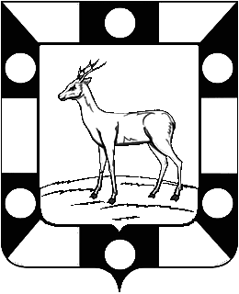

Собрание Представителей городского поселения Петра Дубрава
муниципального района Волжский Самарской области
третьего созыва

РЕШЕНИЕ

22.01.2020 №171

О внесении изменений в решение Собрания Представителей городского поселения Петра Дубрава муниципального района Волжский Самарской области

от 14.10.2019 № 156 «Об установлении налога на имущество физических лиц на территории городского поселения Петра Дубрава»

В соответствии с Федеральным законом от 06.10.2003 № 131-ФЗ «Об общих принципах организации местного самоуправления в Российской Федерации», Налоговым кодексом Российской Федерации, Уставом городского поселения Петра Дубрава муниципального района Волжский Самарской области, Собрание Представителей городского поселения Петра Дубрава

Р Е Ш И Л О:

1.Внести в решение Собрания Представителей городского поселения Петра Дубрава от 14.10.2019 № 156 «Об установлении налога на имущество физических лиц на территории городского поселения Петра Дубрава» следующие изменения:
1.1.В пункте 9 статьи 4 слово «октября» заменить словом «декабря».

2. Опубликовать настоящее решение в печатном средстве информации городского поселения Петра Дубрава «Голос Дубравы».

3. Настоящее решение вступает в силу со дня его официального опубликования и распространяет свое действие на правоотношения, возникшие с 01.01.2020 года.

Глава городского поселения В.А.Крашенинников

Председатель Собрания представителей Л.Н.Ларюшина

